- Отпуск с 22.07 - 20.08
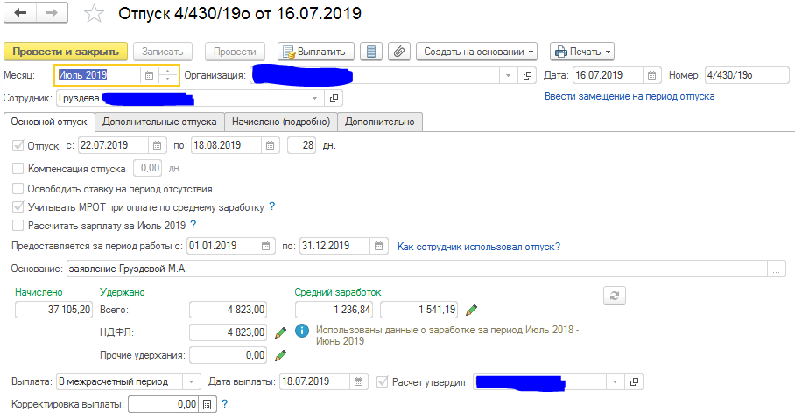

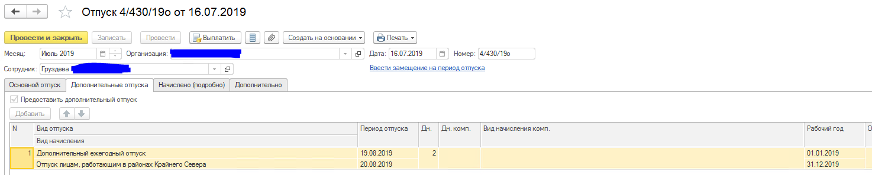

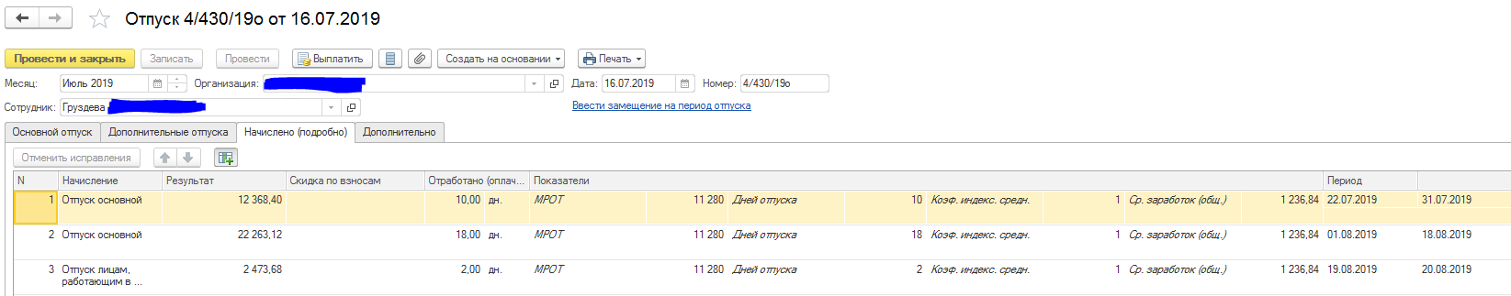

- Увольнение
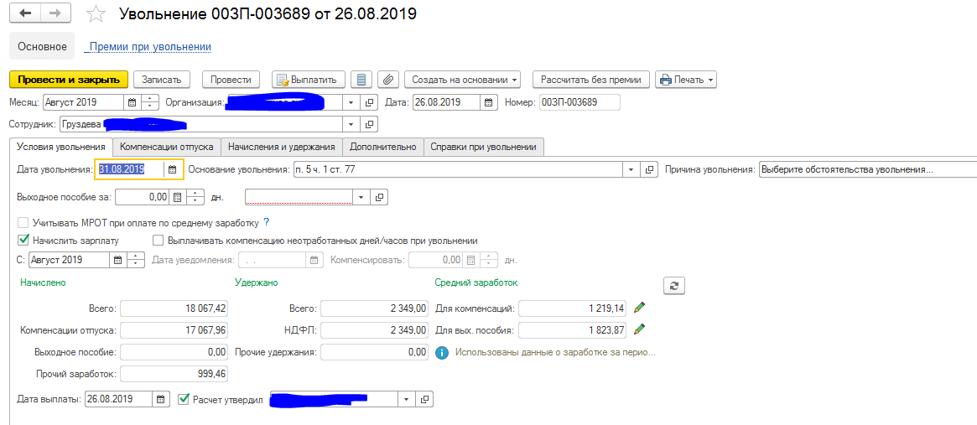

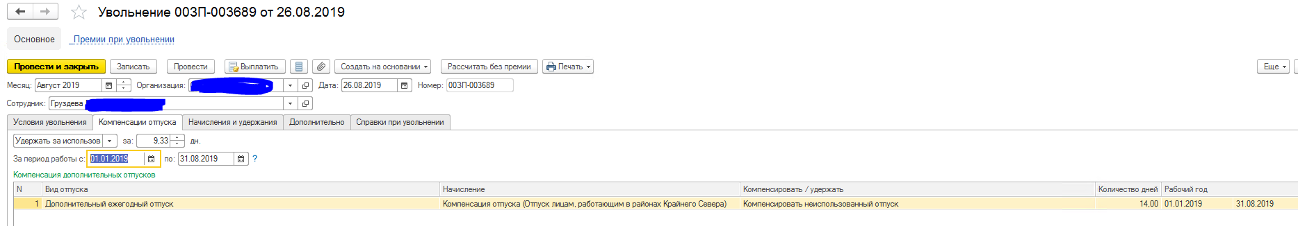

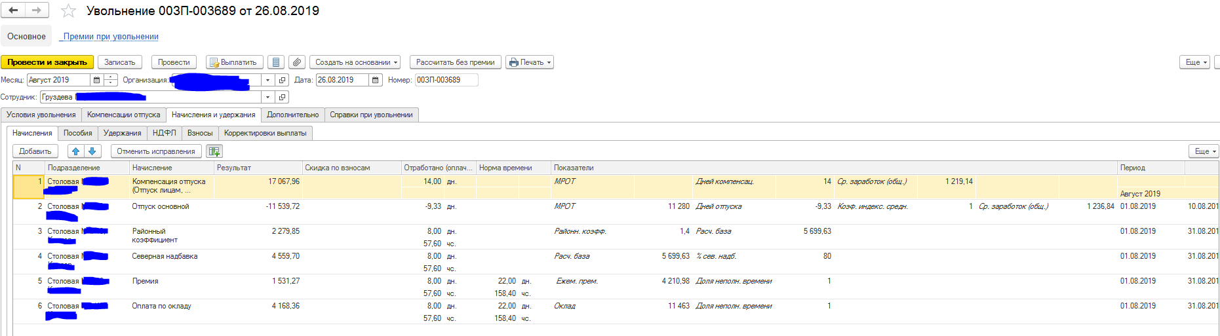

- Исправление отпуска период с 22.07 по 06.08
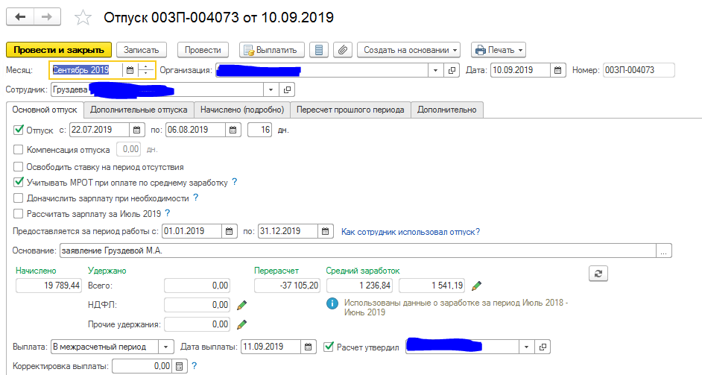

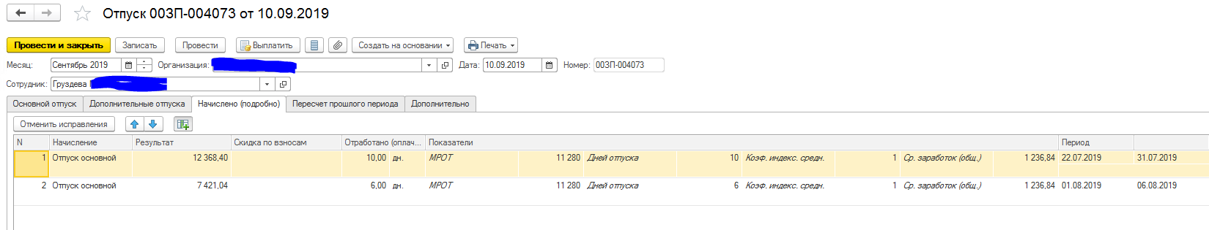

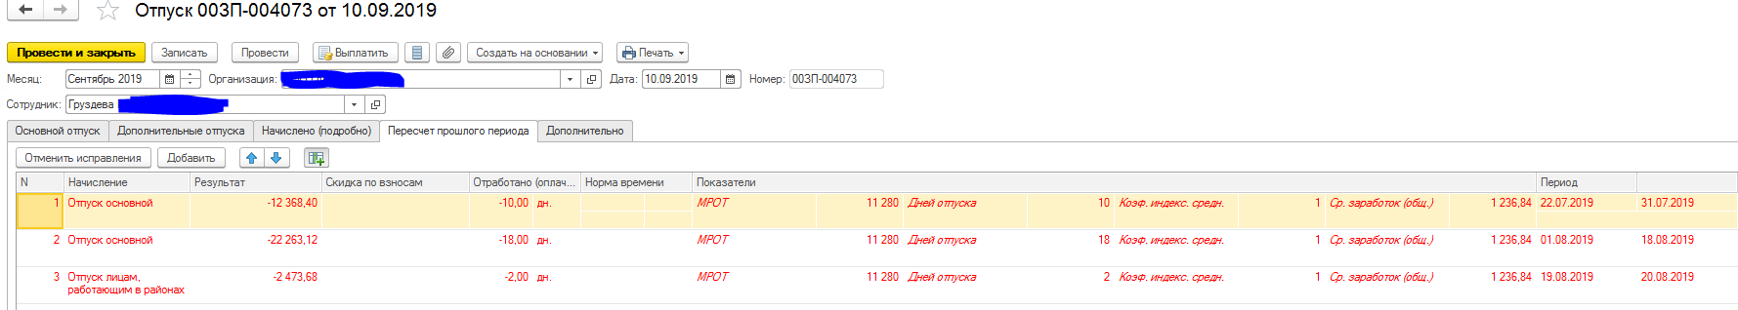

- Больничный лист период с 07.08. - 12.08.
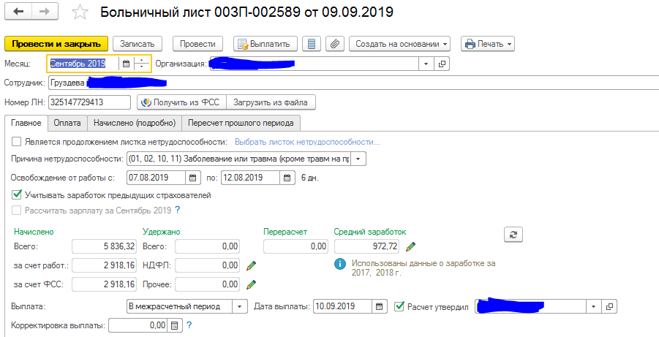
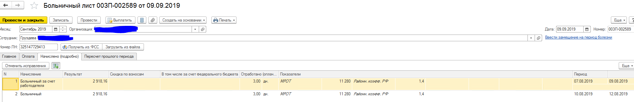
- Отдельный приказ на отпуск период с 13.08 по 20.08(по факту продолжение)
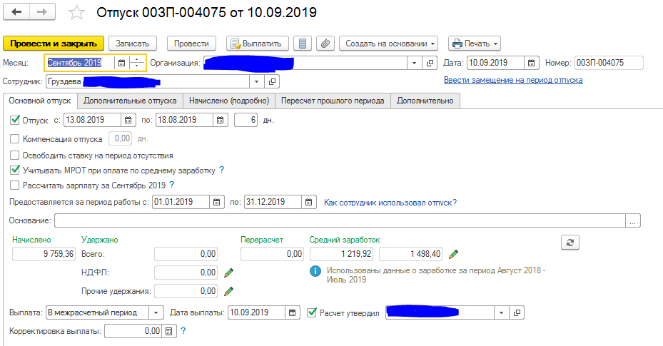
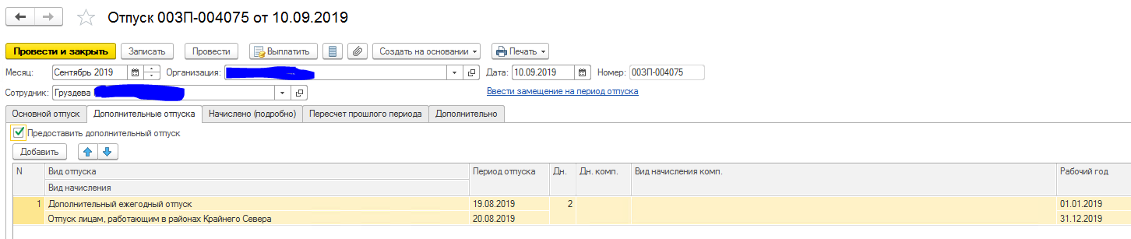
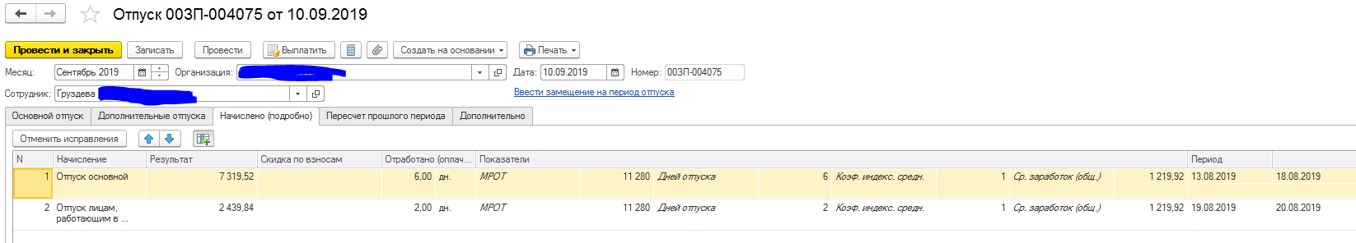
- Исправление увольнения
